ТЕХНИЧЕСКОЕ ОПИСАНИЕ

к ГОСТ 12.4.280-2014 «Одежда специальная для защиты от общих производственных загрязнений и механических воздействий. Общие технические требования.»

50698000 Халат мужской ИТР (тк.Смесовая,210), т.синий
87478292 Халат мужской ИТР (тк.Смесовая,210), зеленый

Согласовано:
Главный технолог: Ненадова И.А.

Исполнители:
Конструктор: Ключникова И.А.
Технолог: Онучина О.А.
Токарева А.Р.

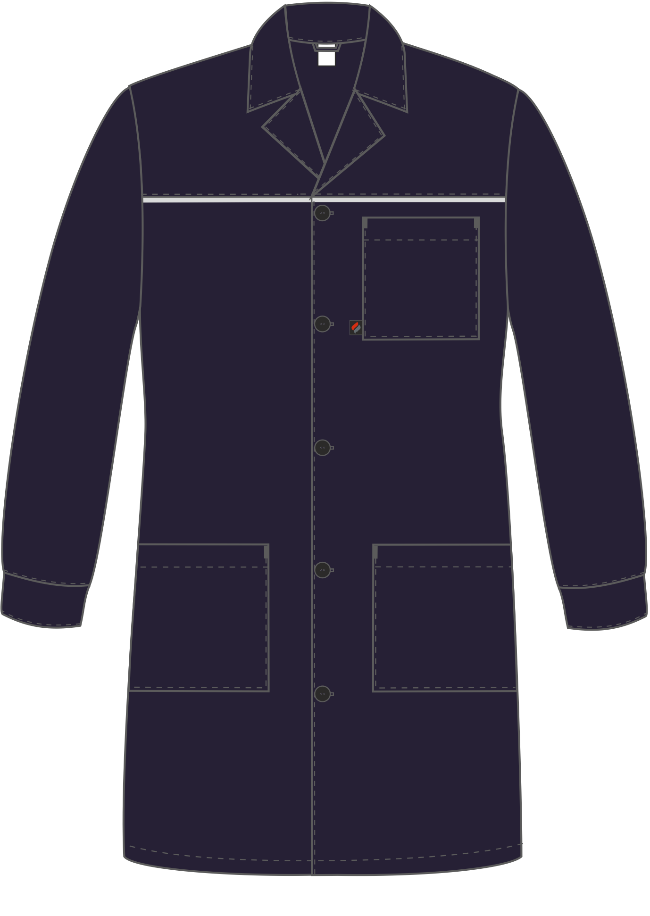
Рис. 1. Эскиз Халат ИТР мужской,
вид спереди.

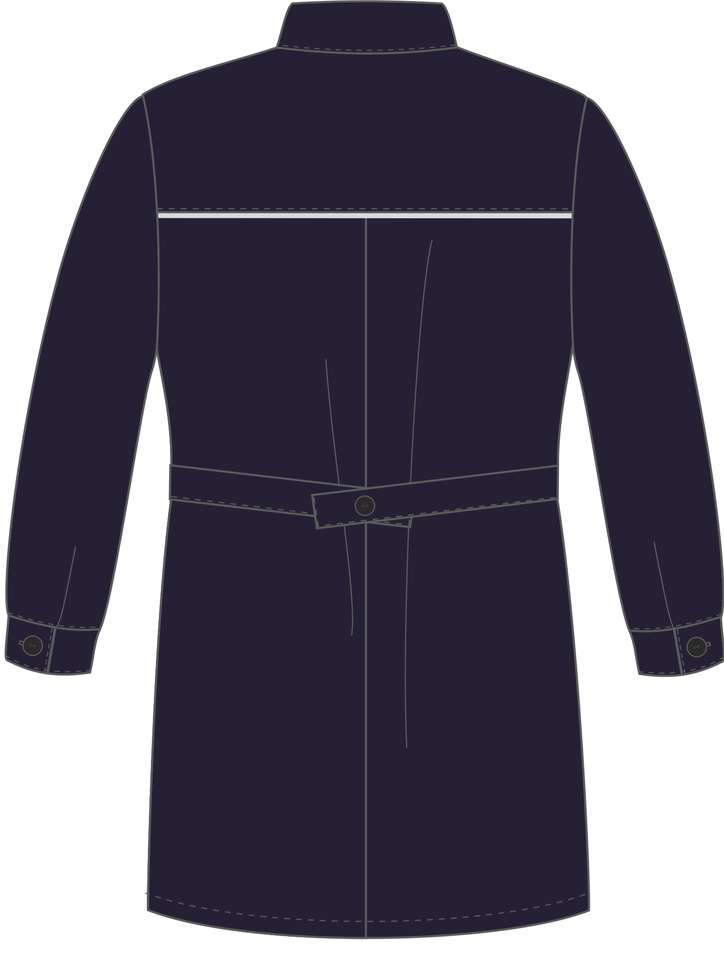

Рис. 2. Эскиз Халат ИТР мужской,
вид сзади.

Изготовление и раскрой (отклонения от нитей основы в тканях и допуски при раскрое) изделия должны соответствовать требованиям настоящего технического описания, основам промышленных методов обработки специальной одежды и образцу, утвержденному в установленном порядке.
Изделия по размерам должны изготавливаться на типовые фигуры, в соответствии с классификацией: по обхвату груди 80-140, по росту 158-200, по ГОСТ 31399-2009 и настоящего технического описания.
Табл. 1.
Обхват груди типовой фигуры, см
80-84 | 88-92 | 96-100 | 104-108 | 112-116 | 120-124 | 128-132 | 136-140
Рост типовой фигуры, см
158-164 |  | 170-176 |  | 182-188 |  | 194-200

Описание внешнего вида модели

Халат предназначена для защиты от общих производственных загрязнений и механического истирания, изготавливается в соответствии с ГОСТ 12.4.280-2014 «Одежда специальная для защиты от общих производственных загрязнений и механических воздействий. Общие технические требования».
Халат мужской прямого силуэта длиной ниже колена, с центральной застежкой на пять петель и пуговиц.
Полочки и спинка с отрезными кокетками, в шов притачивания которых вставлен светоотражающий кант. На полочках располагаются два нижних накладных кармана, одной стороной входящих в боковой шов. На левой полочке располагается нагрудный накладной карман. В шов настрачивания нагрудного кармана (со стороны борта) вставляется тканая этикетка-флажок «Факел».
В шов настрачивания подгибки нагрудного кармана вставлена петля под бейдж из репсовой тесьмы. С изнаночной стороны левой полочки под верхний накладной карман настрачивается этикетка ФИО (смотри схему расположения и разметку в лекалах).
Спинка со средним швом. По линии талии спинки проходит пояс с пуговицей для регулировки ширины изделия. Пояс вставлен в боковые швы.
Рукава втачные одношовные. Рукава заканчиваются притачной манжетой с горизонтальной шлицей, застегивающейся на петлю и пуговицу.
Воротник втачной отложной. В горловину под воротник вшита вешалка и основная этикетка.
Низ изделия, верхний срез накладных карманов обработаны швом в подгибку с закрытым срезом.

